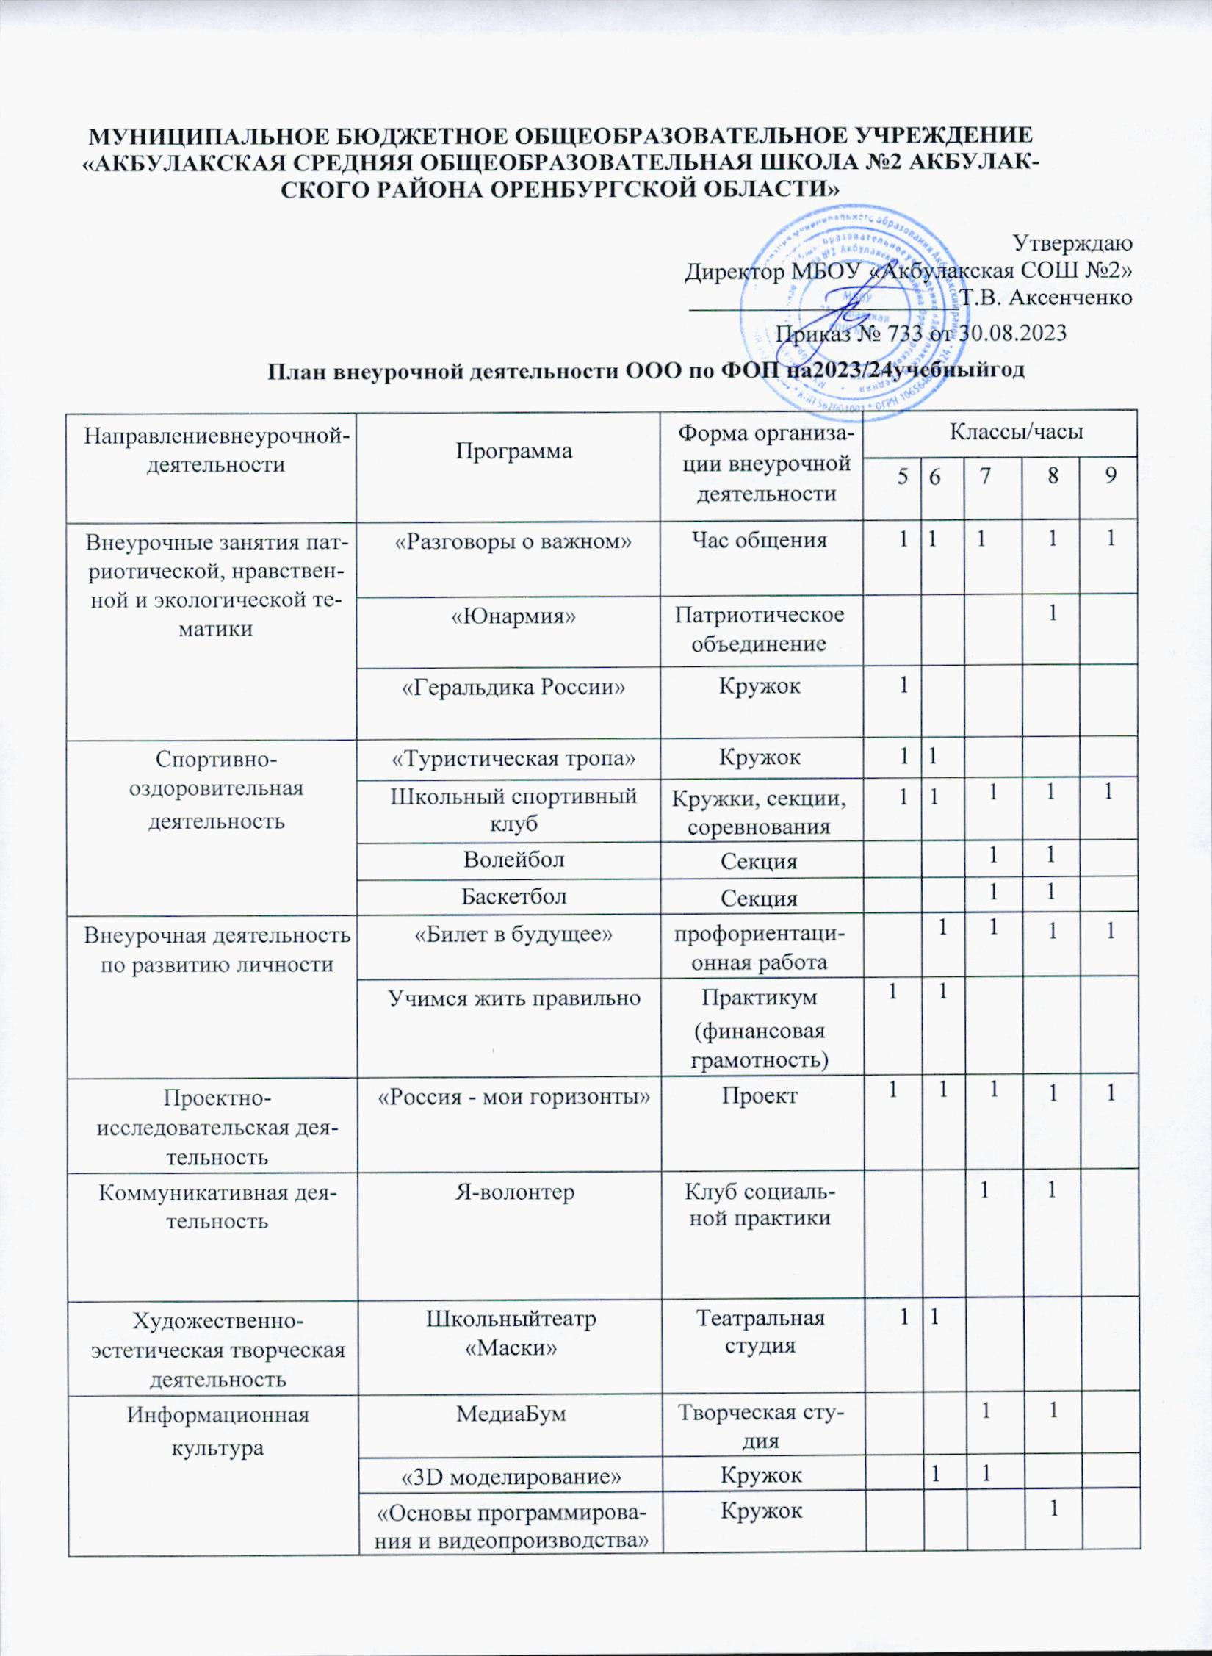

|  |  |  |  |  |  |  |  |
| --- | --- | --- | --- | --- | --- | --- | --- |
| «Учение с увлечением» | «Занимательная математика» | Учебный курс-факультатив по математике |  |  |  |  | 1 |
| «От слова –к предложению, от предложения – к тексту» | Учебный курс-факультатив по русскому языку |  |  |  |  | 1 |
|  | Учебный курс-факультатив по биологии |  |  |  |  | 1 |
|  | «Загадки физики» | Учебный курс-факультатив по физике |  |  |  |  | 1 |
|  | «Практическое обществознание» | Учебный курс-факультатив по физике |  |  |  |  | 1 |
|  | «географический мир» | Учебный курс-факультатив по физике |  |  |  |  | 1 |
| Недельный объем внеурочной деятельности | | | 7 | 8 | 9 | 10 | 10 |
| Объемвнеурочнойдеятельностизагод | | | 245 | 245 | 315 | 350 | 350 |
| Общийобъемвнеурочнойдеятельности | | | 1505 | | | | |